江苏省固体（危险）废物
跨省（市）转移实施方案

申请单位： 常州市杭花有色金属铸件厂 （公章）

填报日期： 2022 年 9 月 15 日

江苏省环境保护厅制
申请者声明

我代表申请单位郑重承诺：本实施方案所填资料是完整的和真实的。转移的危险废物名称、类别、代码、数量与实际相符。危险废物接受单位具备相应的处置利用能力和污染防治措施。委托有资质单位进行运输并按照制定的运输路线运输，保证转移的废物均到达接收单位进行安全处置处理，对转移过程中可能产生的环境风险提出合理的控制措施，实行跨省（市）转移网上报告，承担转移全过程监控责任。

法人代表签字：
年 月 日

第一部分：拟转移废物基本情况
表1 废物产生情况
废物产生企业概况（企业投产时间、主要经营范围及规模）：
常州市杭花有色金属铸件厂是一家从事铝铸件制造,加工,合金材料销售等业务的公司，成立于2003年07月11日，公司坐落在江苏省：常州市武进区雪堰镇楼村村油树漕68号;
企业的经营范围为:铝铸件制造，加工。高性能有色金属及合金材料销售；
产品及产废情况
产品情况 |  |  |  | 产生危险废物情况
产品名称 | 主要成分化学名 |  | 年产量 | 废物名称 |  | 年产生量
铝锭、铝棒 | 铝 |  | 1.5万吨 | 铝渣 |  | 500
铝锭、铝棒 |  |  | 1.5万吨 | 铝灰 |  | 6
表2 与申请转移废物相关的生产工艺
文字描述及工艺流程图：

熔炼：熔炼炉采用天然气为燃料，产生燃料废气，主要为：SO2、NOx、颗粒物；铝材在高温熔化后产生熔炼废气颗粒物，主要为金属氧化物；熔炼炉中取出的铝渣进炒灰机抄灰。
炒灰：铝渣在自动炒灰机中加热，产生熔炼废气颗粒物，主要为金属氧化物；产生铝渣，主要为金属氧化物，为危险废物。
浇注：铝水用行车吊运至浇注工位进行浇注，将高温金属铝液浇入模型中成型。
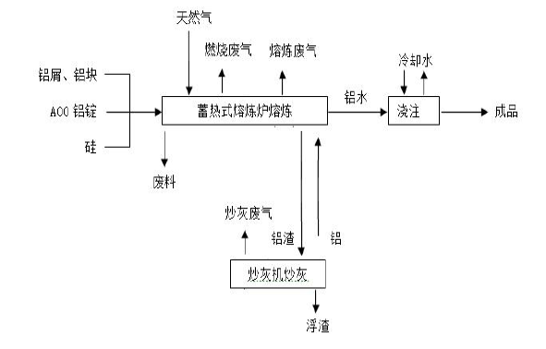
表3 废物组分、特性（详见附件）
废物名称 |  | 主要组分 | 相应比例（%） |  | 危害特性 |  | 形态
铝灰渣  HW48 （321-026-48） |  | 铝及氧化铝 | 10%-15% |  | 腐蚀性 □  毒性 □  易燃性 □  反应性 R  感染性 □ |  | 固态 R  半固态 □  粉末态 £  颗粒态 £  液态 □
 |  | 其他矿物质盐质 | 85%-90% |  |  |  | 固态 R  半固态 □  粉末态 £  颗粒态 £  液态 □
铝灰  HW48 （321-034-48） |  | 三氧化二铝 | 60%-70% |  | 腐蚀性 □  毒性 □  易燃性 □  反应性 R  感染性 □ |  | 固态 R  半固态 □  粉末态 £  颗粒态 £  液态 □
第二部分：废物包装、运输情况
表1 废物包装情况
序号 | 废物名称 | 包装物（容器）名称 | 材质 | 容积 | 是否有危废标签
1 | 铝灰渣（321-026-48） | 编织袋 | 塑料编织 | 1000 | 是
2 | 铝灰（321-034-48） | 编织袋 | 塑料编织 | 1000 | 是

表2 废物运输情况
运输是否符合交管部门运输相关规定（文字描述）
委托赤峰瑞翔运输有限公司进行危废运输，道路运输经营许可证：赤字150400010082号，车型重型半挂运输车辆安装动态监控定位系统，实时报送运输路线，严格按规定运输路线行驶，严格遵守禁止在居民区和人口密集区停留，禁止与其他货物混合运输规定；装车时应严格按照《危险废物规范化管理》要求进行操作，做好防扬散、防泄漏等保护措施。
运输方式： 道路 ☑ 铁路 □ 水路 □
运输路线文字描述：（写明途经省、市、县（区），附路线图）
起点:常州市杭花有色金属铸件厂
终点:霍林郭勒市格润环保科技有限公司
江苏省常州市→山东省淄博市→天津市→河北省承德市→内蒙古自治区赤峰市→白音华→通辽市霍林郭勒市
所有车辆严格按照规定行驶路线行驶，遇突发原因及路线临时变更第一时间汇报至公司24小时应急电话:13704768540，紧急联系人:聂文革
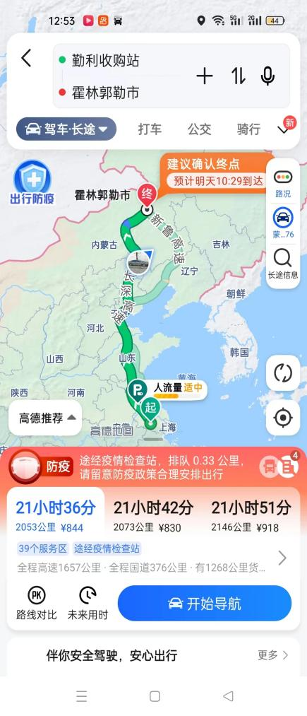

表3 转移的污染防治、安全防护和应急措施
- 运输过程中的污染防治措施以及按照要求配备的相应污染防治设备
污染防治措施：
1、运输时应当采取密闭、遮盖、捆扎等措施防止扬散、雨淋；
2、对运输危险废物的设施和设备应当加强管理和维护，保证其正常运行和使用；
3、严禁混合运输不同的危险废物；
4、转移危险废物时，严格按照规定填危险废物转移联单，并向危险废物移出地和接受地的县级以上地方人民政府环境保护行政主管部门报告；
5、运输危险废物的人员，定期参加专业培训，经考核合格后上岗；
6、发生泄漏时，污泥被带入外环境，立即用应急设施如扫把、簸箕、抹布、消防砂(袋)等对泄漏的危废及废水进行清理及堵截，并妥善收集待处置；

危险品车辆运输五必查：
1、车辆号牌安装完好，安全检验标志、保险标志放置正确，行驶证、道路运输证、危险品道路运输通行证齐全有效、随车携带。
2、车辆标志灯、标志牌、反光标识、侧后防护装置、灭火器等安全装置配置完好，卫星定位装置工作正常。
3、车辆制动、灯光、转向等安全系统符合运行要求，轮胎规格合规、磨损正常、未使用翻新胎。
4、液体危险货物运输罐车紧急切断装置安装完好，处于关闭状态。
5、驾驶人驾驶证、驾驶人和押运员从业资格证等证件齐全有效，随身携带。
污染防治设备主要有：雨布、铁锹、消防沙、抹布、应急收集桶等。
2、运输过程中的安全防护措施以及按照要求配备的相应安全防护设备
安全防护措施：
1）个体防护措施。驾押人员应做好个体防护，以确保自身安全；
2）初期应急处置，事故报告后，驾驶和押运人员应根据货物特性，采取相应的措施；
3）设置警告标志、警戒带等；
4）不得违法破坏现场，如遇爆炸、火灾、中毒等危及人身安全时，驾押人员应劝阻和协助疏导，避免无关人员误入；
5）配合政府主管部门开展应急救援；
安全防护设备：防护服、防护手套、防毒面具、灭火器、消防沙、警示带、警告标示等。
运输过程中的应急预案以及按照要求配备的相应应急设备
应急预案编号：RXYSYA-2021-01
1总则
1.1 适用范围
- 本预案适用于本单位危险货物装卸和运输过程中可能发生的一级及以下响应级别的下列生产安全事故的应急处置。
1.1.1 危险货物装卸、运输途中泄漏及火灾爆炸等事故。
1.1.2 危险货物道路运输交通事故。
1.1.3 危险货物运输途中遇暴雨、大雾等恶劣天气引发的事故。
1.2 响应分级
依据事故的危害程度、影响范围和本单位控制事态的能力，将本单位事故应急响应分为三级。
1.2.1一级响应启动标准
道路危险货物装卸、运输发生突发事故，达到或可能达到下列情形的，启动一级响应：
（1）装卸、运输途中，发生大量危险货物泄漏，依靠本单位能力无法堵漏，无法制止泄漏及扩散的，或泄漏点处于市区、桥梁、隧道的；
（2）装卸、运输中，运输车辆发生火灾、爆炸事故的，或已经造成1人以上死亡的；
（3）装卸、运输中发生泄漏，已经或可能导致3人以上重伤（中毒）的，以及泄漏点周围需要疏散民众的；
（4）装卸、运输中车辆发生交通事故，虽未发泄漏，但造成车辆侧翻、坠落的；已经或可能导致300万元以上直接经济损失的；
（5）其他情形本单位救援装备缺失、人员力量无法满足救援的。
1.2.2二级响应启动标准
道路危险货物装卸、运输发生突发事故，达到或可能达到下列情形的，启动二级响应：
（1）装卸、运输中，发生危险货物泄漏，依靠本单位能力能够堵漏的；
（2）装卸、运输中，车辆发生火灾、爆炸事故的，或造成1人以上、3人以下被困的；
（3）装卸、运输中发生泄漏，已经或可能导致1人以上重伤（中毒）的，以及泄漏点周围需要疏散民众的；
（4）装卸、运输中车辆发生交通事故，虽未发泄漏，但造成车辆侧翻、坠落的；已经或可能导致300万元以下直接经济损失的。
1.2.3 三级响应启动标准
出现轻微等级事故，已经或可能导致1人以上轻伤的，营运车辆驾驶员、押运员正常可以处理的紧急情况；其所需的后勤支持、人员或其他物资增援，在公司内可以自行解决。事故处理启动相应的现场处置方案。
2 应急组织机构及职责
公司成立“生产安全事故应急救援领导小组”，由公司主要负责人、主管安全副总经理、安全科、办公室、车队等部门负责人组成，下设应急救援办公室(设在安全科)，日常工作由安全科负责。公司应急救援领导小组下设抢险救援组、医疗救护组、警戒疏散组、后勤保障组、通信联络组等救援小组。
3 应急响应
3.1 信息报告
3.1.1 信息接报
（1）公司24小时应急值守电话：15848997738、13847636234。
（2）事故信息接收、内部通报程序、方式和责任人：突发应急事故后，事故现场有关人员、发现人员立即报告公司应急值班人员。应急值班人员接警后，做好登记，登记事故发生时间，地点、车辆牌号，车辆驾驶员姓名，跟车人员姓名，事故类型，人员伤亡情况，运输危险货物等情况，并立即将事故信息报告公司应急救援领导小组组长、副组长。
（3）报告事故信息的流程、内容、时限和责任人：主要负责人接到事故报告后，应于1小时内向事故发生地及所在地行业主管部门、应急管理等有关部门报告，并根据事故类型，及时向公安交通管理、消防、质监、环保等有关部门报告。情况紧急时，事故现场有关人员可以直接向事故发生地应急管理和其它有关部门报告。
A.报告事故内容：
事故发生单位概况；
②事故发生的时间、地点以及事故现场情况；
③事故的简要经过；
④事故已经造成或者可能造成的伤亡人数（包括下落不明的人数）和初步估计的直接经济损失；
⑤已经采取的措施；
⑥其他应当报告的情况。
B.向本单位以外的有关部门或单位通报事故信息的方法、程序和责任人
①突发危险货物泄漏、火灾、爆炸等事故后，公司应急救援办公室应及时通报可能受到污染、危害的单位和居民，并向当地公安、消防、环保等有关部门报告。
②请求支援：当事故发生后，驾驶人员、押运员无法控制事故发展时，可通过电话的方式请求事发所在地公安、消防、环保、卫生等部门或相邻单位支援，并根据事故类型，说明请求支援的物资名称、数量等。
③与外界新闻舆论信息沟通
责任人：办公室
信息沟通方式：对外界发布的信息，必须表达准确、清晰，发布的信息必须经应急救援指挥部审核通过，以文字的形式统一发布。
3.1.2 信息处置与研判
（1）响应启动的程序与方式：突发事故发生后，公司应急领导小组接到报告后，根据事故性质、严重程度、影响范围和可控性，结合响应分级明确的条件，做出响应启动的决策并确定响应级别。需启动一级响应时，一级救援响应启动前，二级响应必须已经启动;二级救援响应启动前，三级响应必须已经启动。
（2）若未达到应急响应启动条件，应急领导小组可做出预警启动的决策，做好响应准备，实时跟踪事态的发展。
（3）应急响应启动后，应急领导小组应注意跟踪事态发展，科学分析处置需求，及时调整响应级别，避免响应不足或过度响应。
3.2 预警
3.2.1 预警启动
预警信息发布渠道、方式和内容：
预警信息发布和解除方式：各级预警信息由公司事故应急救援应急领导小组批准后方可发布和解除。发布和解除的形式主要采用应急广播通知、领导告知、会议发布、手机短信发布等方式。
预警信息发布流程：发现事故征兆、分析判断、确定预警级别、发出预警。
预警信息主要内容包括：简要说明事故征兆，装卸、运输途中突发事故的类型、预警级别、起始时间、可能影响范围、警示事项、应采取的措施和发布机关等。
3.2.2 响应准备
公司突发事故预警启动后做出的响应准备工作
（1）根据事故现场情况,迅速成立现场救援指挥部，相关救援小组负责人应召集各组准备赶赴现场，组织伤员抢救、事故抢险、人员疏散和隐患处置工作。
（2）后勤保障组根据突发事故可能造成的人员伤亡、火灾、爆炸、泄漏等和波及范围，确定所需车辆及应急救援物资、器材。
（3）通信联络组确保事故现场与公司应急领导小组通信畅通，并迅速展开必要的技术检测工作，确认危险货物的品种、数量和特性，制定抢险救援的技术方案，并采取相应的安全技术措施，控制事故的扩大，防止可能发生的次生灾害。在应急抢险救援过程中，动员、调动有关人员、物资、设备、器材以及征用场地，公司有关单位和个人应当给予支持、配合并提供尽可能的便利条件，任何单位和个人不得拖延、阻拦和拒绝。
3.2.3 预警解除
突发事故险情得到有效控制，事故发生风险得到根本消除, 经现场救援指挥部检查确认，不存在造成突发事故因素，由现场救援指挥部向公司救援领导小组报告，经批准后，宣布预警解除。
3.3 响应启动
3.3.1 车辆发生险情或事故后，现场装卸人员或驾驶员、押运员，应立即向本单位应急值班室报告，由应急值班人员向公司应急救援领导小组组长或副组长汇报。应急救援领导小组根据事故现场事故的性质、严重程度、影响范围和可控性，结合响应分级明确的条件，做出响应启动的决策并确定响应级别，由应急救援办公室通知公司应急救援人员到位；通信联络组开通应急通信网络，后勤保障组根据现场事故调配应急物资（包括应急救援车辆、物资、装备和器材等）。
3.3.2 公司应急救援各组，按照应急预案岗位职责分工，以最短时间赶赴现场开展救援工作。
3.3.3 应急救援办公室将事故现场情况及时向公司主要负责人汇报，由主要负责人按规定1小时内向事发地应急管理部门和行业主管部门报告事故。
3.4 应急处置
3.4.1 快速报警，及时报告事故情况。车辆发生险情或事故后，现场驾驶员、押运员或其他人员，要在第一时间报警求助，准确判断自已所处位置，向就近的公安、消防等部门报警求助，同时立即向本单位总指挥或副总指挥报告。要说明事故相关情况，特别要说明车辆位置、危货泄漏部位、泄漏量大小、扩散情况、周围交通状况、是否有人员伤亡、是否要求疏散、是否需要大型吊车、是否需倒罐等。
3.4.2 及时疏导交通，及时疏散人员。车辆在途中发生泄漏或火灾、爆炸及交通事故时，要立即做好安全警示，及时警示疏导过往车辆。严禁围观人员靠近，如可能造成危险货物扩散的，要及时通知流向下方、下风方向人员、群众疏散。
3.4.3 调用大型吊车、倒货车，及时转运危险品。危险货物已出现泄漏或可能出现泄漏情况的，要及时派出吊车，将危险货物运输车辆移至安全地点或及时进行倒货，防止扩散造成环境污染或造成大面积火灾。
3.4.4 科学施救，安全施救。现场救援人员注意不要盲目施救，避免次生事故。
3.5 应急支援
3.5.1 当事态发展出现无法控制情况下,事故现场现有应急救援力量和资源不能满足抢救行动要求时，由现场人员或公司救援领导小组一级响应负责人（总经理）可通过电话的方式及时向事故发生所在地交通行政主管部门、公安、消防、环保、卫生等部门或相邻单位请求支援，有人员伤亡拨打120急救电话，遇火灾时和人员受困还应立即拨打119求援，交通事故报警拨打122，有危货物泄漏拨打环保电话12369。
3.5.2 现场人员要详细汇报事故类型（交通事故、火灾、爆炸、泄漏等）发生的时间、地点、人员伤亡和被困，发生火灾、爆炸范围及程度，危险货物泄漏量等情况。
3.5.3 上级应急增援力量到达后，由现场负责人组织公司各应急救援小组与上级应急救援小组衔接，移交指挥权。现场所有本公司应急救援人员和应急小组应服从上级应急救援指挥机构的指挥。
3.6 响应终止
3.6.1 一级响应程序应急终止：事故现场势态被完全控制，经确认已彻底消除危险根源，警戒区内无危险，导致次生、衍生事故隐患已经消除，经应急救援现场指挥部批准由应急救援现场总指挥确定并宣布应急救援工作结束。通知本单位及相关部门、周边社区人员：危险已解除。
3.6.2 二级响应程序应急结束：事故现场势态被完全控制，经确认已彻底消除事故的根源，警戒区内无危险，导致次生、衍生事故隐患已经消除，经现场应急救援指挥部批准由应急救援现场总指挥确定并宣布应急救援工作结束。通知本单位人员：危险已解除。
3.6.3三级响应程序应急结束：事故现场势态被完全控制，经确认已彻底消除事故的根源，警戒区内无危险，导致次生、衍生事故隐患已经消除，经现场应急救援指挥部批准由应急救援现场总指挥确定并宣布应急救援工作结束。通知本公司人员：危险已解除。
4 后期处置
明确污染物处理、生产秩序恢复、人员安置方面的内容。
4.1 污染物处理：对事故现场进行彻底的洗消，处置和洗消的污水也需回收处理。倒货前要做好准备工作，确保万无一失，一般由相关工程技术人员具体操作实施，救援人员给予积极配合。倒货时要精心组织，正确操作，有序进行，要充分考虑可能出现的各种情况，特别要做好操作人员的个人安全防护，避免发生意外，造成人员伤亡或灾情扩大。 隔离泄漏污染区，限制出入。建议应急处理人员戴防尘面具(全面罩)，穿防毒服。不要直接接触泄漏物。勿使泄漏物与还原剂、有机物、易燃物或金属粉末接触。如小量泄漏，须小心扫起，收集于干燥、洁净、有盖的容器中。如大量泄漏，须收集回收或运至废物处理场所处置。清理工作由当地政府组织，公安、环保、救援等部门参加。
4.2 交通秩序恢复：应急响应结束，现场妥善处理后，由公司及抢险人员对现场道路、供水、供电等进行详细检查，可恢复原状 。
4.3 医疗救治:对事故中受伤人员，妥善安置在专业对口医院救治。
4.4 善后赔偿:当事故造成人员伤亡和财产损失后，公司做好伤亡家属的接待安抚工作，及时办理善后补偿工作，妥善安置和慰问受害家属以及受到影响的员工。
5 应急保障
5.1 通信与信息保障
公司应急值班电话24小时有人值守，应急救援领导小组主要成员手机必须24小时开通，确保信息联系畅通。驾驶员、押运员掌握装卸地及车辆沿途涉及事故信息报告的有关部门、外部救援单位及有关部门的通讯电话。公司应急管理办公室及时更新备用方案，明确保障责任人。
5.2 应急队伍保障
公司设有兼职应急救援人员，成立兼职救援队伍，加强对预案的演练，确保事故发生时按照相应的预案进行救援。
5.3 物资装备保障
明确本单位的应急物资和装备的类型、数量、性能、存放位置、运输及使用条件、更新及补充时限、管理责任人及其联系方式 ,并建立台账。
危险货物运输车辆配备有灭火器、防火服、防毒面具等应急装备器材；公司应急器材库设有应急救援器材，正常生产时不被动用，由专人负责日常维护保养和管理。公司应急救援物资装备清单及分布见附件。
5.4 其它保障
5.4.1 安全科每年制订应急工作经费支出预算，财务部门在年初预算中提取一定数额的应急救援费用，专门用于应急预案的培训、演练、应急装备的购置。
5.4.2 应急车辆保障：确定蒙D65372 、蒙D7H517为公司应急保障车辆，要定期检修与保养，保证性能完好。
5.4.3 后勤保障：技术科负责建立公司应急救援物资、器材台账，并及时进行维护保养，确保救援器材状态良好。
第三部分 废物处理处置情况
表1 接受单位基本情况
单位名称：霍林郭勒市格润环保科技有限公司
危废经营许可证编号：  1505810044 | 有效期：  2021年3月17日至2024年7月18日
经营核准内容（废物名称、类别、数量）：
大修渣HW48(321-023-48)3万吨/年
铝灰HW48（321-024-48、321-026-48、321-034-48）10万吨/年

表2 与接收废物相关的处理处置情况
文字描述及工艺流程图：

铝灰无害化处置及铝酸钙生产工艺流程

一、工艺流程
1）废铝（灰）渣处理工艺
（1）储存
袋装废铝渣采用汽车运输到车间原料库中预储存，因原料全部为袋装存储，在存储过程中不产生粉尘。
（2）球磨
袋装废铝渣通过上料口格筛（孔径120mm×120mm）筛分，物料上料过程中产生粉尘（G1），在格筛上方各安装1台集尘罩（捕集率90%）收集废气。筛分后的物料输送至磨前仓（4000mm×3000mm×3500mm），磨前仓转运过程中产生粉尘（G2），在格筛、磨前仓上方各安装1台集尘罩（捕集率90%）收集废气。
通过磨前仓下料口落入输送皮带，经过计量给入球磨机（干磨），球磨过程中会有粉尘产生（G3）。球磨后产品通过皮带给入振动筛，振动筛筛出 +55mm铝粒和 -55mm铝灰，筛分过程中会有粉尘产生（G4）。
+55mm铝粒通过料仓底部下料口输送至包装机，包装完成后输送至电熔炉（2台×1t/h）熔炉产生铝水后经铸造模铸造成铝锭（外售），铸造模物料冷却采用自然冷却方式对铝锭进行冷却。
-55mm铝灰通过料仓底部下料口由皮带输送到混合机，与氧化钙、粘合剂等混合后，产出两种产品：铝渣球（由压球机压制）；铝酸钙（经过电熔炉生产），均外售钢厂。
电熔炉熔炼铝粒过程中表层产生废铝渣，需采取人工扒渣。扒渣环节产生的废铝灰渣，输送至铝灰搅拌机，用于生产铝酸钙、铝渣球。
电熔炉运行过程中产生粉尘（G5），经集气罩（收集效率95%）收集后经布袋除尘器除尘，除尘后由15m高排气筒排放至大气。 本项目建设2台电熔炉。
球磨、筛分、转载粉尘（G1～G4）产尘点上方设置集气罩（捕集率90%），收集的废气通过管道送布袋除尘器除尘，除尘后由15m高排气筒排放至大气，除尘灰返回筛分工序。

二、工艺概述
两台电熔炉、两条生产线同时连续进行生产。
1）原料的储存
废铝灰（渣）处理车间产生的二次铝灰装入氧化袋内，石灰和氧化镁袋装进厂，因原料全部为袋装存储，在存储及转运过程中不产生粉尘。
2）混料
袋装的原料铝灰和石灰及添加剂（MgO）按照不同比例通过封闭式圆通输送机输送到混料机混合，混合好的原材料通过输送机输送至电熔化炉内。
产污：原料破袋上料环节和物料混合过程中产生粉尘(G1、G2)，上料口和混合机各配备1台集气罩（共2台）。噪声（N1、N2）。
3）熔化炉融化
混合好的原材料通过输送机输送至电熔化炉内，在熔化炉中进行高温融化，在1440~1650℃下高温融化约 80 分钟，倒出铝酸钙液体冷却；熔化炉运行过程中需要用循环水冷却炉体及导电设施（循环水量 80m³ 循环使用，循环后的水进入到蓄水池中，不外排不进入产品），此过程将产生定期排污水（W1）。
产污：电熔炉熔炼过程中产生废气(G3)，拟建项目建设 2 台 3t/h 电熔炉，每台电熔炉在上料口、出料口各安装 1 台集气罩（共 4 台）与炉顶熔炼烟气一并进入烟道，经布袋除尘器处理后经排气筒排放。铝灰中主要成分为：铝、氧化铝（占90%）其余含有一些氧化硅、氧化铁、镁等杂质含量比较少约占 10%（S1）。铝酸钙电熔炉产生废石墨炭砖（S2）。噪声（N3）。
4）自然冷却
将出炉的半成品放到指定地点进行自然冷却，待冷却完成后进行破碎筛分。
5）破碎、筛分
冷却后的半成品由铲车送至破碎机进行破碎，破碎粒度在 0~40mm，破碎后的半成品经封闭式管式输送机输送至双层圆筒筛分机内进行筛分，筛分出不合格产品（大于40mm为不合格产品）重新进入熔化炉融化。
产污：物料破碎过程中产生粉尘（G4），筛分过程中产生粉尘（G5），破碎、筛分环节各配备 1 台集气罩（共2台）。噪声（N4、N5）
6）包装入库待售：合格产品经过包装由叉车运到成品库房待售。
废铝（灰）渣处理工艺流程图见图2.3.2-1。

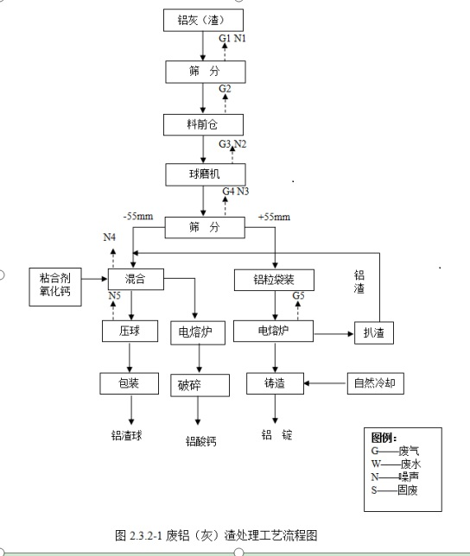
第四部分 上年度固体（危险）废物跨省转移情况
出厂日期 | 转移批次 | 联单编号 | 废物名称 | 类别/代码 | 转移量（吨） | 运输单位 | 车号 | 接收单位 | 接收日期
合计
注：每种废物请填写合计量
首次申请不需填写

